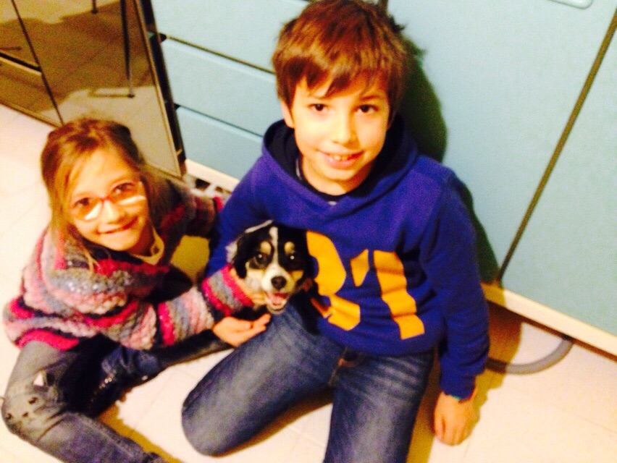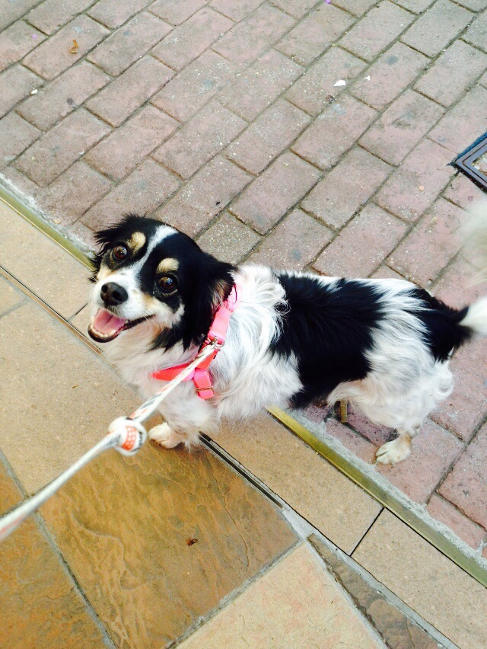

IL LIETO FINE DI LUCY
Potremmo intitolarla “Una scelta intelligente e di grande sensibilità”, la storia dell’adozione di Lucy.
Fra i resoconti di persone che il cane se lo comprano, o cercano in adozione solo cuccioli e magari di razza, una bella famiglia ha deciso, per la sua prima adozione, di aiutare una cagnolina bisognosa.
Lucy non poteva più rimanere nella sua casa, ma è stata molto fortunata: accolta con amore e rispetto, si è ambientata subito alla nuova casa, alle coccole e ai giochi con i nuovi amici umani.

BUONA NUOVA VITA, LUCY!

